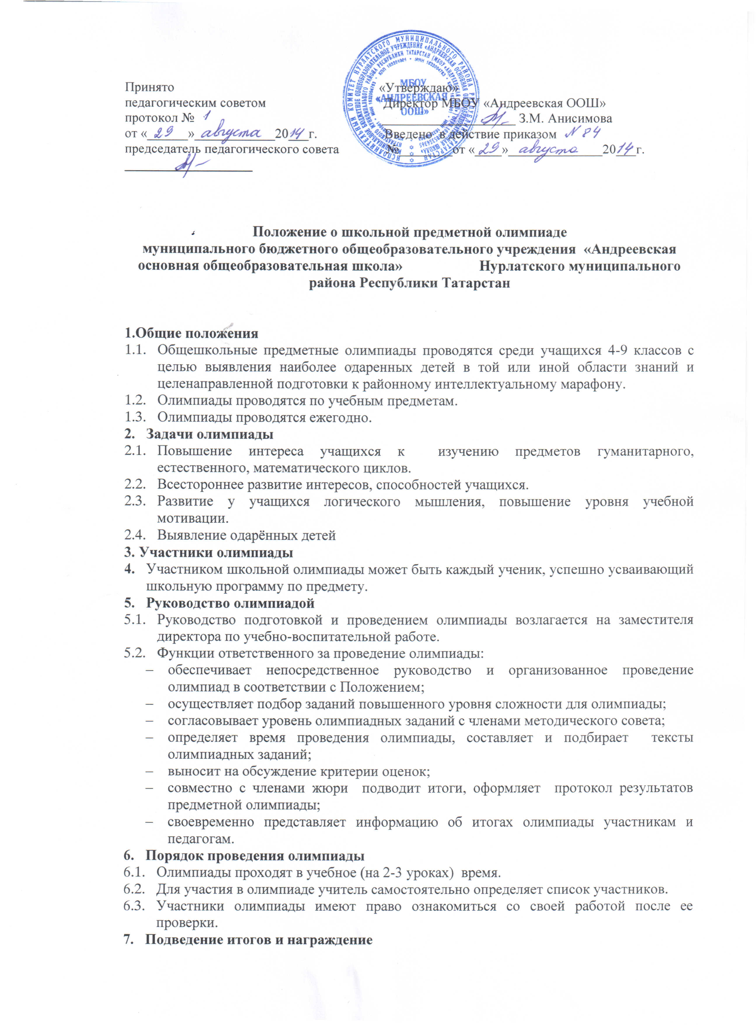

  - Победители предметных олимпиад в личном первенстве определяются по наибольшей сумме баллов, полученных за работу.
  - Победители награждаются дипломами.
  - Из числа призеров школьной предметной олимпиады учителем набирается команда для участия на муниципальном этапе.
  - Учителя имеют право поощрить успешное выполнение олимпиадных работ отметкой в журнале.

